25. května  pondělí | 26. května  úterý | 27. května  středa | 28. května  čtvrtek | 29. května  pátek | sobota neděle
  8:30 - 10:00  Ranní  posezení  s četbou  novin,  protipádová  edukace | 8:30 - 10:00  Ranní  posezení s četbou  novin,  zdravotní  cvičení | 8:30 – 10:00  Ranní  posezení  s četbou  novin,  zdravotní  cvičení | 8:30 - 10:00  Ranní  posezení  s četbou  novin,  zdravotní  cvičení | 8:30 - 10:00  Ranní  posezení s četbou  novin,  zdravotní cvičení | sobota  30. května  Filmové dopoledne,  procházky,  povídání,  stolní hry
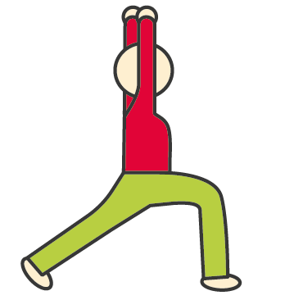 10:00 - 11:30  KOSTKY LEGO  mezigenerační  setkání | 10:00 -11:30  Domácí činnosti |   10:00 - 11:30  Tvoření | 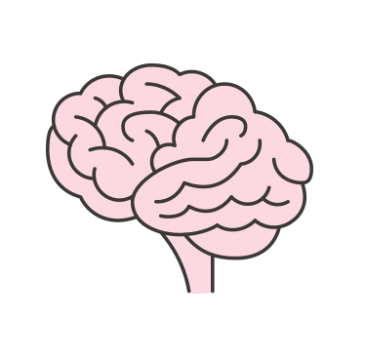 10:00 - 11:30  Reminiscence |  10:00 - 11:30  Křížovky,  logické hry |   14:30-15:30  Dámský a pánský klub
  13:30 - 15:30  Individuální péče:  povídání | 13:30 - 15:30  Individuální péče:  bazální stimulace |   13:30 -15:30  Individuální péče:  validace | 13:30 -15:30  Individuální péče:  reminiscence | 13:30 -15:30  Individuální péče:  bazální stimulace | neděle  31. května  Stolní hry, sledování TV  povídání,  procházky
  14:30 -15:30  Paměťový kroužek | 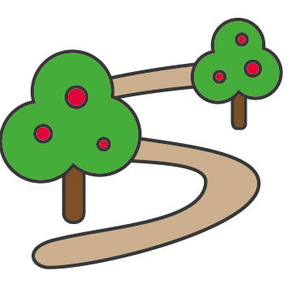13:30 - 15:30  Procházka  do Kafe  z bedny | 14:30 - 15:30  Společná oslava narozenin |  14:30 - 15:30  Výtvarní kroužek | 14:30 - 15:30  Procházka  do lesoparku |  14:30-15:30  Odpolední kavárna

